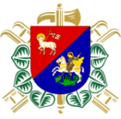
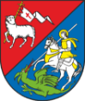
Městys Kunvald ve spolupráci s SDH Kunvald

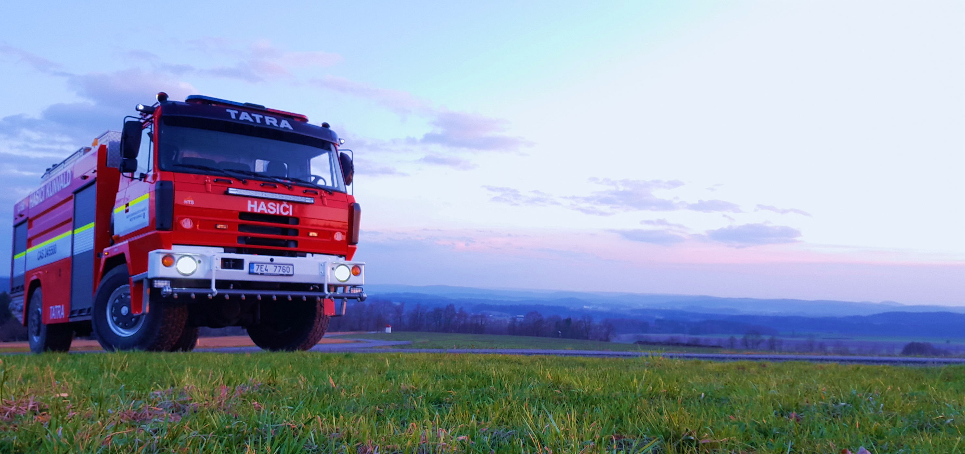
Vás tímto srdečně zve na

Slavnostní svěcení nového výjezdového vozidla

TATRA 815 – CAS 24

13.4. 2024 od 14 hodin

Těšíme se na Vás
Akce se uskuteční v prostorách před a v sále kunvaldské Sokolovny

